

„Службен весник на РМ“ бр. 31 од 05.03.2008 година

20080310470
МИНИСТЕРСТВО ЗА ПРАВДА

Врз основа на член 148 став 2 од Законот за нотаријатот ("Службен весник на Република Македонија" бр.55/07), министерот за правда донесе
ПРАВИЛНИК ЗА ПОЛАГАЊЕ НА НОТАРСКИ ИСПИТ

Член 1
Со овој правилник се пропишува начинот на полагање и содржината на нотарскиот испит.

Член 2
(1) Нотарскиот испит се состои од писмен и устен дел од испитот.
(2) Писмениот дел од нотарскиот испит се состои од составување на нотарска исправа.
(3) Устниот дел од нотарскиот испит се состои од три предмети, и тоа:
а) за кандидатите што не го положиле правосудниот испит, устниот дел од нотарскиот испит се полага по предметите:
- нотарска служба,организација и делокруг на нотаријатот, составување, заверување и
легализација на исправите во односите со меѓународен елемент и делови од кривичното
право за кривичните дела против јавните финансии,платниот промет и стопанството,
против службената должност, против правосудството и против правниот сообраќај;
- парнична постапка, вонпарнична постапка, наследно, семејно и стварно
право,извршување;
- трговските друштва во делот на надлежноста на нотарите и евиденција на правата за недвижности.
б) за кандидатите кои го положиле правосудниот испит, устниот дел од нотарскиот испит се полага по предметите:
- нотарска служба,организација и делокруг на нотаријатот, составување, заверување и
легализација на исправите во односите со меѓународен елемент и делови од кривичното
право за кривичните дела против јавните финансии,платниот промет и стопанството,
против службената должност, против правосудството и против правниот сообраќај;
- дел од парнична постапка, вонпарнична постапка, наследно, семејно и стварно право, и извршување, кои се во врска со вршење на нотарските работи;
- дел од трговските друштва во делот на надлежноста на нотарите и евиденција на правата за недвижности.

Член 3
(1) Полагањето на испитот по предметите од членот 2 на овој правилник се одвива според Програмата за полагање на нотарски испит, и тоа:
- Програма за полагање на нотарски испит за кандидати со положен правосуден испит ;
и
- Програма за полагање на нотарски испит за кандидати без положен правосуден испит.
(2) Програмите за полагање на нотарскиот испит ги утврдува Испитната комисија за полагање на нотарски испит.
Член 4
(1) Нотарскиот испит се полага пред Испитна комисија, која се состои од претседател, двајца членови и секретар на Комисијата.

1 од 6

„Службен весник на РМ“ бр. 31 од 05.03.2008 година

(2) Претседателот, членовите и секретарот се именуваат од страна на министерот за правда за време од три години.
(3) Претседателот и членовите се именуваат од редот на истакнати правници, а секретарот на Комисијата се именува од редот на вработените во Министерството за правда.
(4) Со решението за именување се определуваат и предметите по кои членовите на Комисијата ги испитуваат кандидатите.

Член 5
(1) Денот, месецот и часот на одржување на испитот се објавува во "Службен весник на Република Македонија" и во едно дневно гласило.
(2) Административните, техничките и сметководствените работи за Испитната комисија се вршат од страна на Министерството за правда.
Член 6
(1) Испитот се полага во: февруарска, јунска, септемвриска, и декемвриска испитна сесија.
(2) Пријавувањето за испитот е од први до десети во месецот за секоја испитна сесија.

Член 7
(1) Пријавата за полагање на нотарскиот испит се поднесува во Министерството за правда.
(2) Кон пријавата се приложува доказ за завршен правен факултет,потврда со која се докажува работното искуство на правни работи за најмалку две години, доказ за положен правосуден испит, доколку кандидатот го има положено, и доказ за уплатениот износ на предвидените средства за полагање на испитот.
Член 8
(1) Пред почетокот на писмениот дел од нотарскиот испит се утврдува идентитетот на кандидатите што ќе полагаат.
(2) На писмениот дел од испитот можат да присуствуваат само претседателот, членовите и секретарот на Комисијата и кандидатите што полагаат.
(3) При полагање на писмениот дел од нотарскиот испит кандидатите може да се
служат само со закони и други прописи во кои не се содржани објаснувања, коментари и
слично.
(4) За време на полагање на писмениот дел од нотарскиот испит, не е дозволено меѓусебно договарање на кандидатите, ниту напуштање на просторијата во која се изведува испитот.
Член 9
(1) Времето за изработка на писмената задача изнесува три часа.
(2) Кандидатот кој во определеното време не ја изработил писмената задача ја предава на Комисијата во состојба во која ја изработил.
(3) Кандидатот кој ја завршил писмената задача може да ја предаде во секое време, пред истекот на определеното време од ставот (1) на овој член.
Член 10
(1) Пред да се премине на устниот дел од нотарскиот испит, членовите на Комисијата
ги прегледуваат писмените задачи и ги оценуваат со оценка "положил" или "не положил".
(2) Писмениот дел од нотарскиот испит е елиминаторен.
(3) Кандидатот кој на писмената задача е оценет со "не положил" не може да го полага устниот дел од нотарскиот испит.

2 од 6

„Службен весник на РМ“ бр. 31 од 05.03.2008 година

Член 11
(1) Устниот дел од нотарскиот испит се полага по правило наредниот ден, а најдоцна во рок од пет дена од денот на одржување на писмениот испит.
(2) Испитувањето на кандидатот може да трае најмногу три часа.
(3) Устниот дел од нотарскиот испит е јавен.
(4) Ако некое од присутните лица на нотарскиот испит го нарушува редот и дисциплината, тоа може да биде и отстрането.
Член 12
Кандидатот кој на устниот дел од нотарскиот испит е оценет со оценка "не положил" по два предмети ќе се смета дека нотарскиот испит не го положил целосно.

Член 13
(1) Кандидатот кој нема да дојде во определениот ден да го полага испитот или ќе дојде а нема да го полага, се смета дека нотарскиот испит не го полагал.
(2) Кандидатот кој го започнал полагањето на нотарскиот испит, ја примил писмена задача или прашања од усниот дел од нотарскиот испит и без оправдани причини се откаже, се смета дека нотарскиот испит не го положил.
Член 14
(1) Полагањето на започнатиот нотарскиот испит може да се одложи од оправдани причини (болест, несреќа, смртен случај или др.) поради кои е спречен да го продолжи полагањето на нотарскиот испит.
(2) Молбата за продолжување на одложениот нотарскиот испит се поднесува најдоцна до осум дена од денот кога кандидатот требало да полага.
(3) Со истекот на рокот од 60 дена од кога е прекинат нотарскиот испит , испитот не може да се продолжи.
(4) За продолжување на нотарскиот испит одлучува Комисијата со решение.
(5) Приговорот против одлучувањето на Испитната комисија со која се одбива
молбата за продолжување на нотарскиот испит се поднесува до министерот за правда.
(6) По одобреното продолжување на нотарскиот испит, кандидатот не го полага оној дел од испитот што го полагал до одлагањето.
Член 15
Кандидатот кој не го положил нотарскиот испит, може повторно целосно да го полага по истекот на шест месеци од денот на последното полагање.

Член 16
(1) За време на нотарскиот испит секретарот на Комисијата води записник за секој кандидат поодделно и тоа посебен записник за писмениот и посебен за устниот дел од нотарскиот испит .
(2) Во записникот се внесува: датумот и местото на полагање, личните податоци на кандидатот, составот на Испитната комисија, времето на започнување и завршување на нотарскиот испит, испитните прашања и оценката за нотарскиот испит.
(3) Кон записникот се приложува и писмената задача на кандидатот.
(4) Записникот го потпишуваат претседателот, членовите и секретарот на Комисијата.

3 од 6

„Службен весник на РМ“ бр. 31 од 05.03.2008 година

Член 17
По завршување на нотарскиот испит, претседателот на Комисијата веднаш им ја соопштува оценката од испитот на кандидатите, а ако тоа не е можно најдоцна до три дена од денот на завршување на нотарскиот испит.
Член 18
(1) Кандидатот кој на нотарскиот испит не покажал задоволителни резултати по еден предмет, може да полага поправен нотарски испит само по тој предмет.
(2) Рокот за полагање на нотарскиот испит не може да биде пократок од еден месец, ниту подолг од три месеци.
(3) Кандидатот кој во определениот рок не се пријави за поправниот нотарски испит или на поправниот нотарски испит не покаже задоволителни резултати, се смета дека нотарскиот испит не го положил.
Член 19
(1) На кандидатот кој го положил нотарскиот испит Комисијата му издава уверение за положен нотарски испит.
(2) Уверението за положен нотарски испит содржи:презиме, татково име и име на кандидатот,година и место на раѓање ,датум кога го положил нотарскиот испит, назив на Комисијата пред која го полагал нотарскиот испит, број и датум на издаденото уверение, име и презиме на секретарот на Комисијата, име и презиме и потпис на претседателот и службен печат, дадено на (образец 1), кој е составен дел на овој правилник.
(3) Уверението за положен нотарски испит се издава најдоцна до 30 дена од денот на полагање на нотарскиот испит .
Член 20
(1) Евиденцијата за кандидатите кои го положиле нотарскиот испит ја води Министерството за правда во форма на книга пропишана на (образец бр.2), кој е составен дел на овој правилник.
(2) Книгата на евиденција се чува трајно.
Член 21
(1) На претседателот, членовите и секретарот на Комисијата им припаѓа надоместок за работа во Комисијата.
(2) Висината на надоместокот ја определува со решение министерот за правда.
(3) Трошоците за полагање на нотарскиот испит и на поправниот дел од нотарскиот испит ги сноси кандидатот.
(4) Висината на трошоците за полагање на нотарскиот испит ја определува министерот за правда со решение.
Член 22
На кандидатот кој во рок од една година од денот на уплата на средствата не го полага нотарскиот испит, уплатените средства не му се враќаат.
Член 23
Со денот на влегување во сила на овој правилник престанува да важи Правилникот за
полагање на нотарски испит ("Службен весник на Република Македонија" бр.4/97 и
54/98).

4 од 6
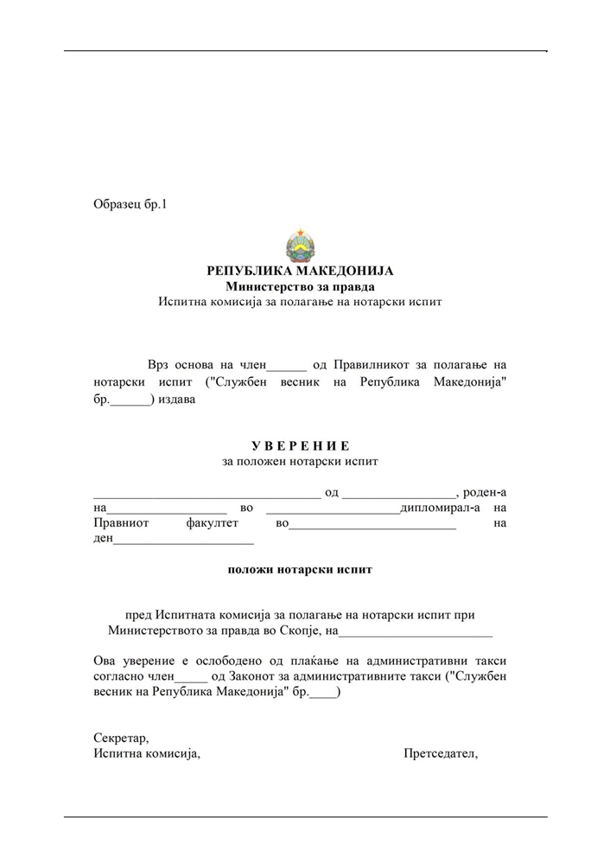

„Службен весник на РМ“ бр. 31 од 05.03.2008 година

Член 24
Овој правилник влегува во сила наредниот ден од денот на објавувањето во "Службен весник на Република Македонија".

Бр. 09-747/1
4 февруари 2008 година Министер за правда,
Скопје Михајло Маневски, с.р.

5 од 6
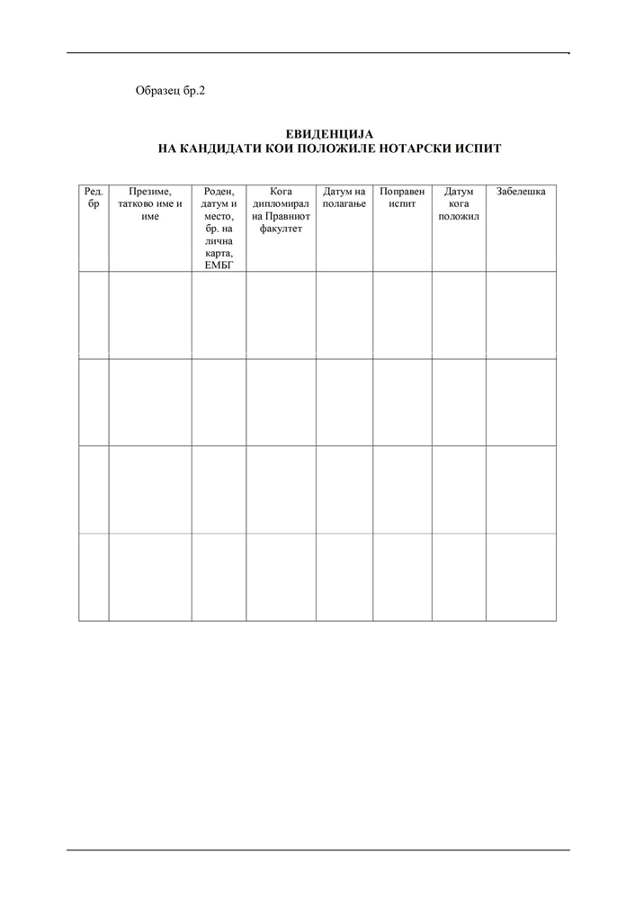

„Службен весник на РМ“ бр. 31 од 05.03.2008 година

6 од 6

